云南省第四届农民工文化节活动圆满落幕

8月25日晚，“建设者之歌——云南省第四届农民工文化节闭幕式暨颁奖晚会”在昆明举行，云南省农民工工作领导小组办公室主任、省第四届农民工文化节组委会副主任、省人力资源和社会保障厅党组成员、副厅长谢群同志主持文化节闭幕式。省委宣传部副部长、省文明办主任鲁永明，省第四届农民工文化节组委会主任、省文化厅党组书记、厅长李涛及省人社厅、省文化厅、共青团云南省委、省妇联等领导出席晚会并为获奖者颁奖。
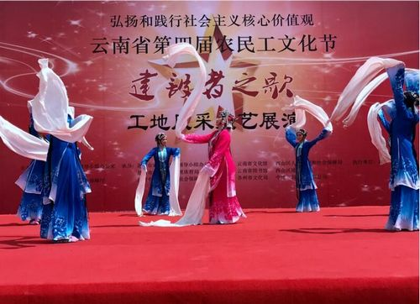
文艺演出进工地资料图
由云南省农民工工作领导小组办公室、云南省文化厅、云南省人力资源和社会保障厅联合主办的“建设者之歌——云南省第四届农民工文化节”，是云南省规模最大、水平最高、覆盖面最广的一次农民工文化艺术盛会。本届农民工文化节自2017年6月启动以来，历时70余天，以全面提高劳动者素质和城市文明程度、充分发挥农民工在我省经济社会建设中的主力军作用为主旨，以保障农民工文化权益、丰富农民工精神文化生活、推进农民工市民化进程为目标，举办了文艺演出进工地（社区）、农民工才艺大赛、农民工美术书法摄影作品展、农民工法律知识讲座、农民工子女艺术培训、文化节闭幕式暨颁奖晚会等系列活动，多层次、全方位讴歌了农民工在我省经济社会发展特别是工业化、城镇化和新农村建设中做出的突出贡献，在全社会营造了关注农民工亲情、关心农民工文化素养、关爱农民工健康成长的良好氛围，使广大农民工充分感受到了文化带来的愉悦和奋发向上的动力，感受到党和政府的关怀，感受到社会主义大家庭的温暖。

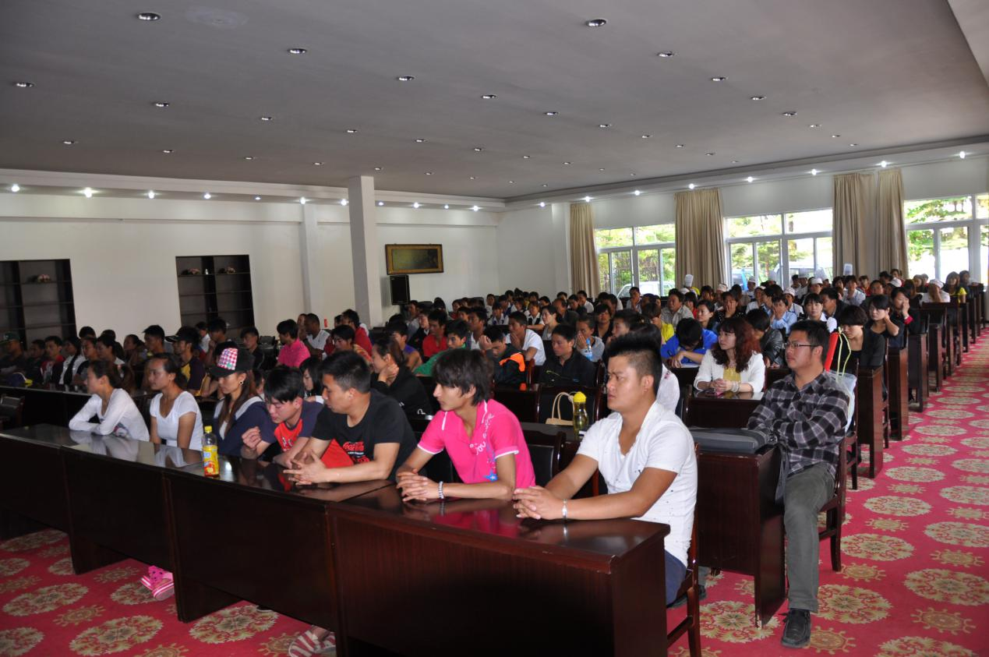

农民工法律知识讲座资料图
云南省文化厅党组书记、厅长李涛在致辞中说：“举办农民工文化节，是一项极其有意义的工作，这是保障农民工文化权益，丰富农民工精神文化生活，推进农民工城市融入和市民化进程的重要载体，也是推进文化扶贫的一项重要举措。我们将以本届农民工文化节为契机，进一步加大文化惠民力度，有计划、有重点地开展农民工文化系列服务，让更多的农民工接受艺术熏陶、展示非凡才艺、感受文化魅力，共建美好精神家园”。
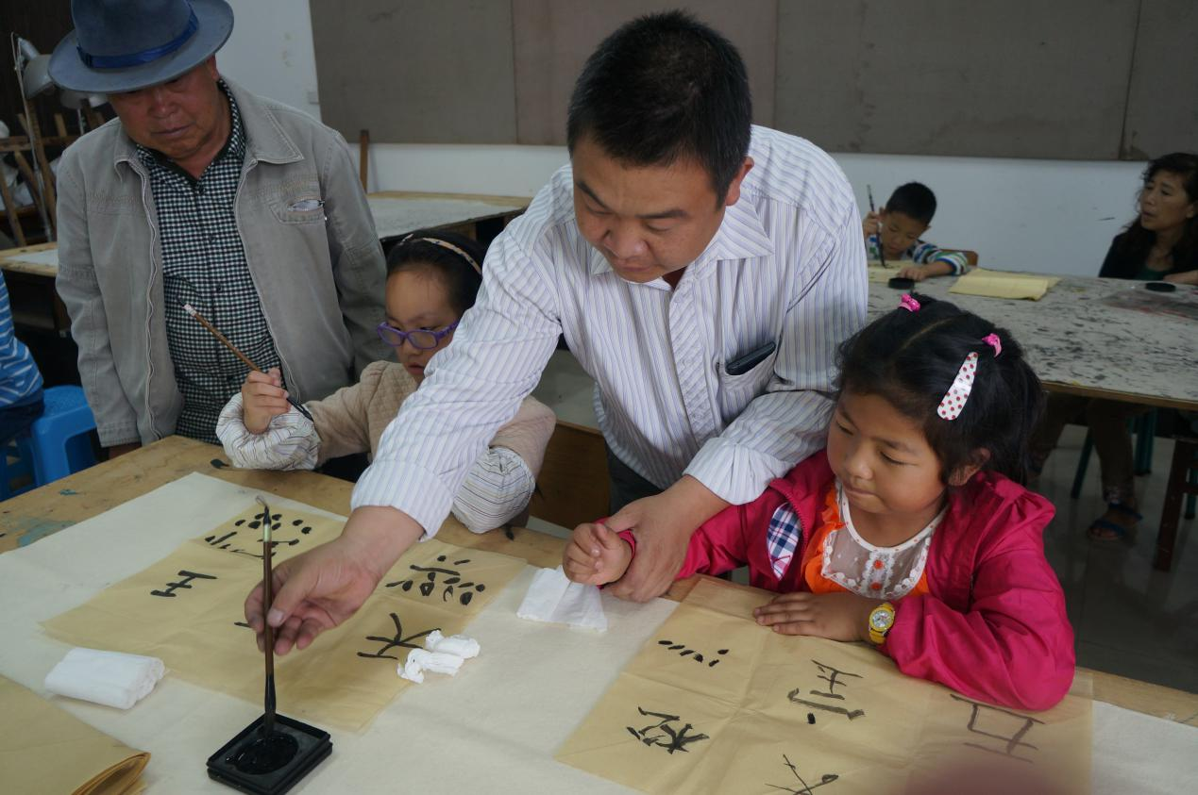
农民工子女艺术培训班资料图
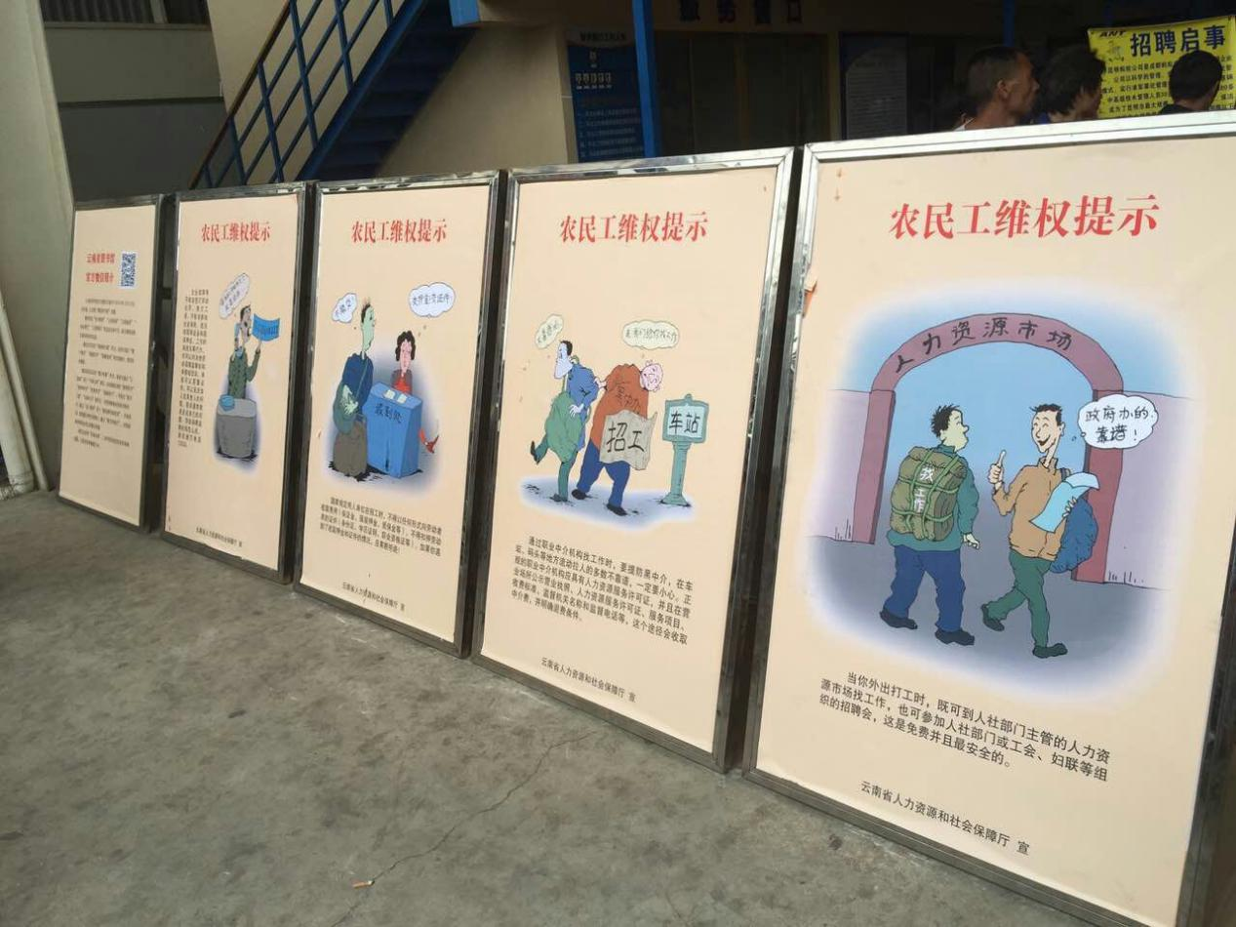
农民工维权知识展板资料图
云南省农民工文化节活动已经成为云南省服务农民工工作的一张名片，受到了国务院农民工办及各级领导的充分肯定，《中国劳动保障报》及各类新闻媒体进行了专题报道。
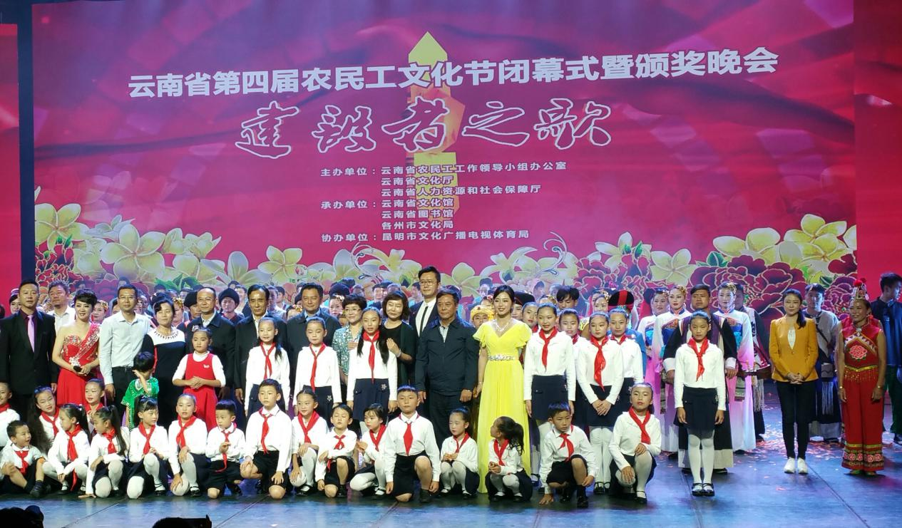

省农民工工作领导小组成员单位领导、省人社厅和省文化厅领导及应邀嘉宾、农民工代表等共800余人参加了闭幕式并观看了文艺演出。

